Universidade de Aveiro
Departamento de Eletrónica, Telecomunicações e Informática (DETI)
Licenciatura em Engenharia Computacional e Informática

Laboratórios de Sistemas e Serviços
Ano Letivo 2025/2026

Projeto 02
Sistema de Monitorização Ambiental IoT

Realizado por:
João Carlos e Rui Tavares
Docente:
Professor Mário Antunes

1. Introdução
O presente relatório descreve a implementação do Projeto 02, focado no desenvolvimento de um Sistema de Monitorização Ambiental IoT. O objetivo central da arquitetura desenvolvida consistiu em simular a emissão contínua de métricas ambientais (temperatura, humidade e qualidade do ar), garantindo a sua transmissão, persistência e visualização em tempo real através de um conjunto de serviços isolados e orquestrados.

2. Arquitetura do Sistema
A solução foi desenhada com base numa arquitetura de microsserviços, englobando cinco componentes principais que comunicam numa rede interna providenciada pelo Docker:
- Simulador de Sensores (Python): Script responsável por gerar valores aleatórios simulando três sensores IoT distintos. Os dados são estruturados em formato JSON e publicados periodicamente.
- Broker MQTT (Eclipse Mosquitto): Atua como o intermediário de mensagens, recebendo os dados publicados pelos sensores no tópico 'iot/sensors/env'.
- Serviço Coletor (Python): Cliente que subscreve o tópico MQTT supramencionado. Ao receber uma nova mensagem, extrai o payload e estabelece ligação à base de dados para inserção dos registos.
- Base de Dados Relacional (PostgreSQL): Responsável pela persistência dos dados recolhidos, garantindo a sua integridade e preservação do histórico numa tabela estruturada (sensor_data).
- Dashboard de Visualização (Grafana): Plataforma web configurada para ler os dados do PostgreSQL e apresentá-los através de gráficos temporais intuitivos.

3. Implementação e Orquestração
Para garantir a facilidade de implementação e a consistência do ambiente de execução, toda a infraestrutura foi orquestrada utilizando o Docker Compose.
Esta abordagem assegura que as dependências de arranque sejam estritamente respeitadas (por exemplo, o Grafana e o Coletor dependem da inicialização prévia da base de dados e do broker). A inicialização da base de dados foi automatizada através de um script SQL (init.sql) injetado via bind mount que efetua a criação da tabela no primeiro arranque, resultando num sistema limpo e preparado para operar de imediato.

4. Resultados
O sistema demonstrou total estabilidade durante o período de testes. A comunicação via MQTT revelou-se imediata, e a persistência no PostgreSQL ocorreu sem perdas de informação, comprovando a consistência dos scripts em Python desenvolvidos.
A integração com o Grafana permitiu extrair o histórico armazenado com sucesso e visualizar a variação dos parâmetros ao longo do tempo. Os dashboards criados separam claramente as leituras com base na origem ('sensor_1', 'sensor_2', 'sensor_3'), o que facilita a identificação de tendências ambientais por dispositivo.
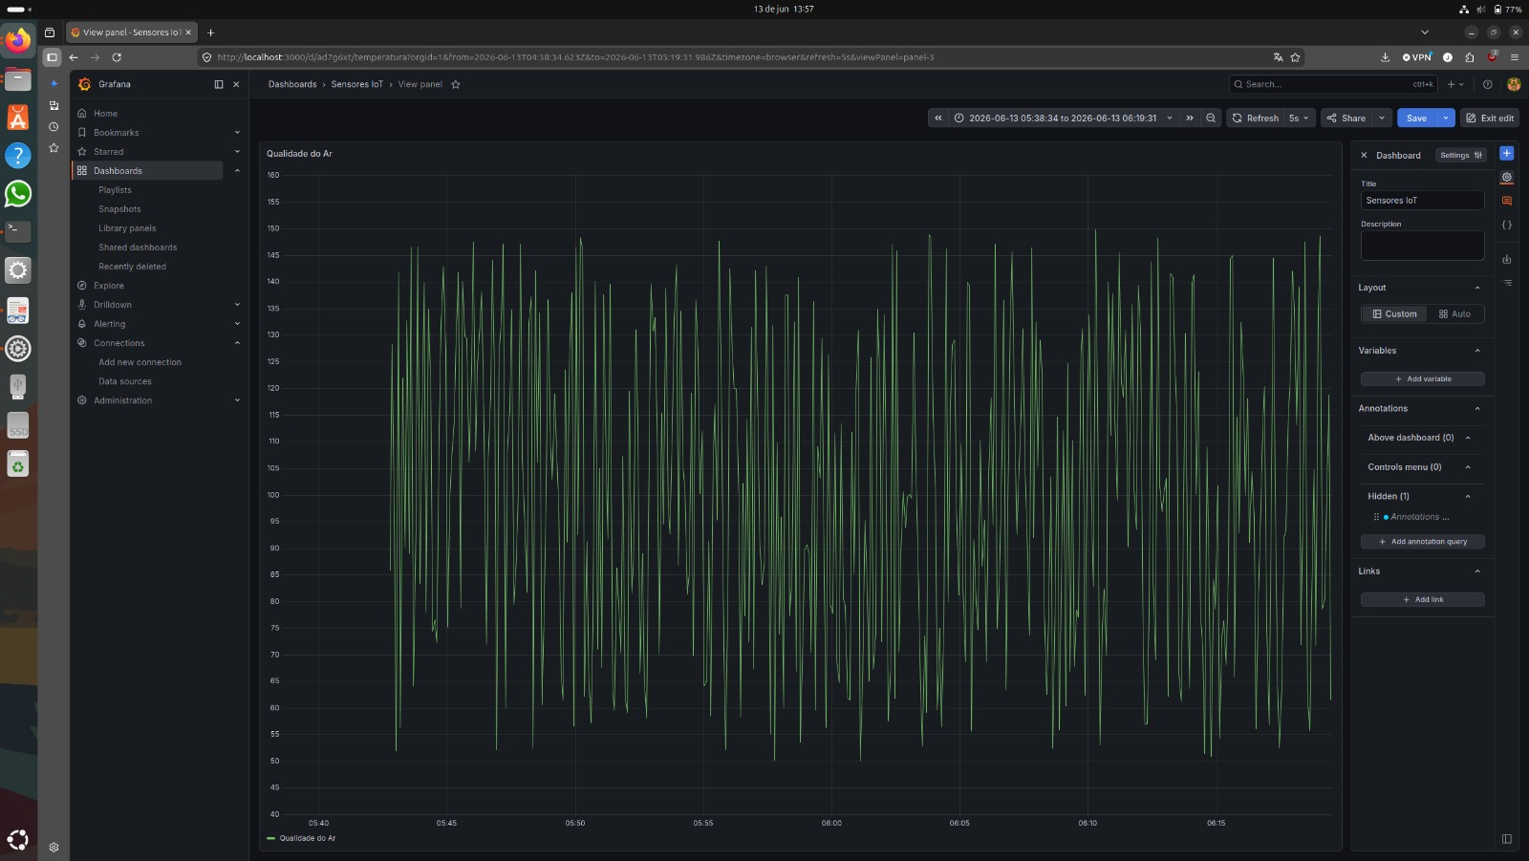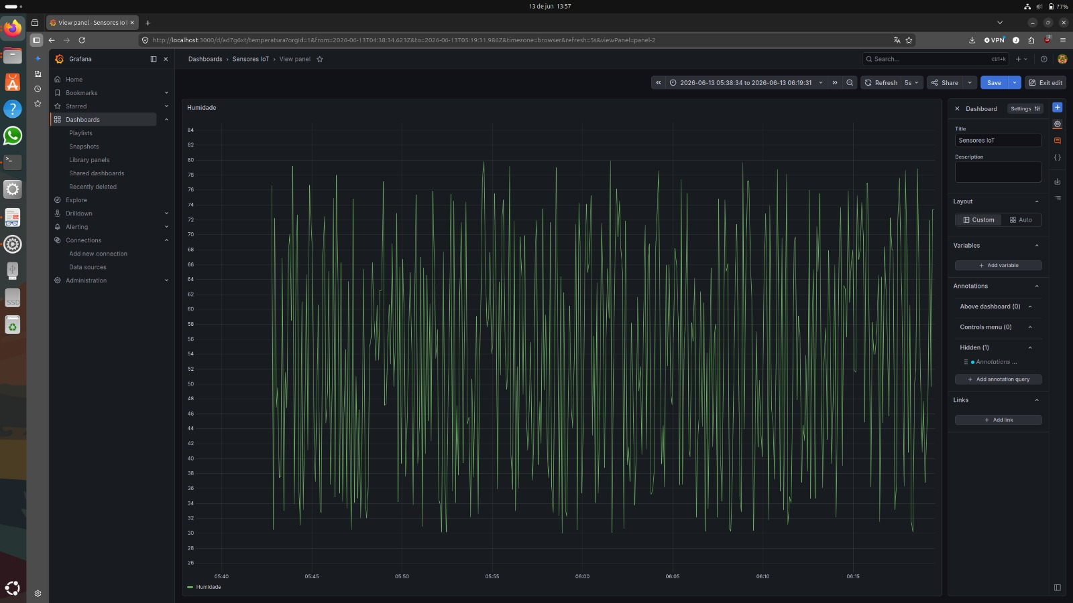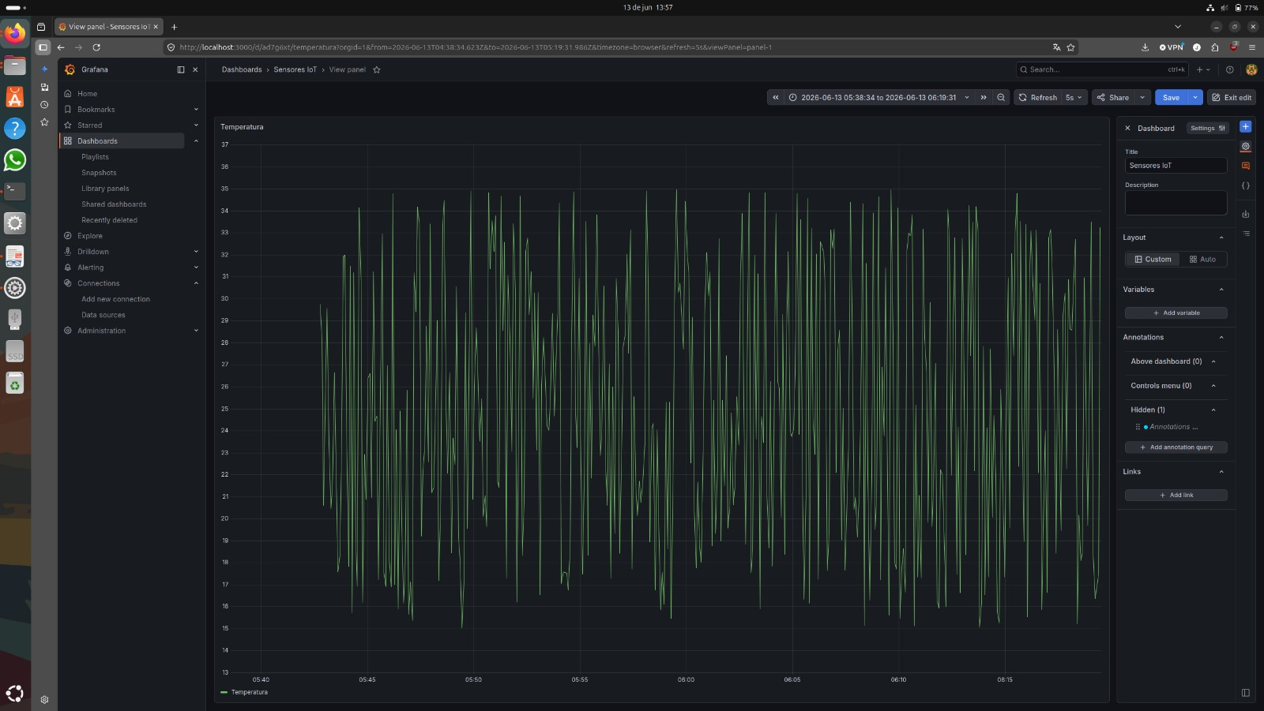
Figura 2: Dashboard do Grafana com monitorização em tempo real da Temperatura, Humidade e Qualidade do Ar.

5. Conclusão
O projeto cumpriu integralmente os requisitos propostos pelo docente. A utilização de contentores Docker permitiu levantar toda a infraestrutura de rede, persistência e visualização de forma ágil, provando ser uma abordagem altamente eficiente para cenários de monitorização IoT.
A arquitetura implementada apresenta-se modular e facilmente escalável. No futuro, seria perfeitamente viável substituir a script simuladora por sensores de hardware realizados (por exemplo, baseados em microcontroladores) a publicar diretamente no broker Mosquitto, sem necessitar de quaisquer alterações ao nível do armazenamento ou do Grafana.

